**ПАМЯТКА ПО КОВИД-19**

**Как защититься от коронавируса 2019-nCoV**

Коронавирусы — это семейство вирусов, которые преимущественно поражают животных, но в некоторых случаях могут передаваться человеку. Обычно заболевания, вызванные коронавирусами, протекают в лёгкой форме, не вызывая тяжёлой симптоматики. Однако, бывают и тяжёлые формы, такие как ближневосточный респираторный синдром (Mers) и тяжёлый острый респираторный синдром (Sars).

Коронавирусная инфекция 2019, или COVID-19, вызвана вирусом SARS-CoV-2. Впервые этот вирус обнаружен в городе Ухань в Китае. С тех пор он быстро распространился по миру, включая европейские страны и США. Основные жалобы включают лихорадку (повышение температуры тела), кашель и затрудненное дыхание. Затрудненное дыхание указывает на то, что инфекция вызвала пневмонию (воспаление легких).  Специалисты продолжают изучать свойства вируса.

Симптомы во многом сходны со многими респираторными заболеваниями, часто имитируют обычную простуду, могут походить на грипп.

Если у вас есть аналогичные симптомы, подумайте о следующем:

Вы посещали в последние две недели в зоны повышенного риска (Китай и прилегающие регионы)?

Вы были в контакте с кем-то, кто посещал в последние две недели в зоны повышенного риска (Китай и прилегающие регионы)?

Если ответ на эти вопросы положителен- к симптомам следует отнестись максимально внимательно.

**Как передаётся коронавирус?**

Как и другие респираторные вирусы, коронавирус распространяется через капли, которые образуются, когда инфицированный человек кашляет или чихает. Кроме того, он может распространяться, когда кто-то касается любой загрязнённой поверхности, например, дверной ручки. Люди заражаются, когда они касаются загрязнёнными руками рта, носа или глаз.

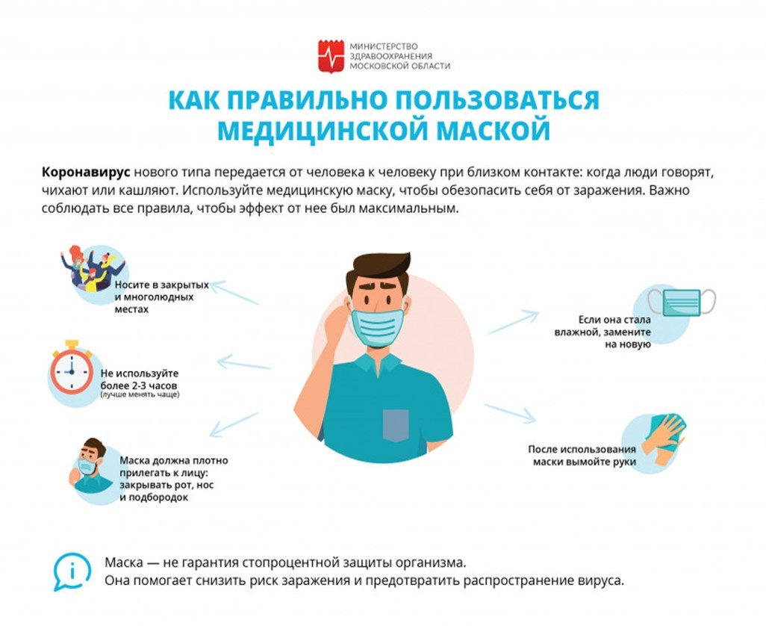

**Как защитить себя от заражения коронавирусом?**

Самое важное, что можно сделать, чтобы защитить себя, — это поддерживать чистоту рук и поверхностей.

• Держите руки в чистоте, часто мойте их водой с мылом или используйте дезинфицирующее средство.

• Также старайтесь не касаться рта, носа или глаз немытыми руками (обычно такие прикосновения неосознанно свершаются нами в среднем 15 раз в час).

• Носите с собой дезинфицирующее средство для рук, чтобы в любой обстановке вы могли очистить руки.

• Всегда мойте руки перед едой.

• Будьте особенно осторожны, когда находитесь в людных местах, аэропортах и других системах общественного транспорта. Максимально сократите прикосновения к находящимся в таких местах поверхностям и предметам, и не касайтесь лица.

• Носите с собой одноразовые салфетки и всегда прикрывайте нос и рот, когда вы кашляете или чихаете, и обязательно утилизируйте их после использования.

• Не ешьте еду (орешки, чипсы, печенье и другие снеки) из общих упаковок или посуды, если другие люди погружали в них свои пальцы.

• Избегайте приветственных рукопожатий и поцелуев в щеку, пока эпидемиологическая ситуация не стабилизируется.

• На работе- регулярно очищайте поверхности и устройства, к которым вы прикасаетесь (клавиатура компьютера, панели оргтехники общего использования, экран смартфона, пульты, дверные ручки и поручни).

**Можно ли вылечить новый коронавирус?**

Не существует специфического противовирусного препарата от нового коронавируса- так же, как нет специфического лечения от большинства других респираторных вирусов, вызывающих простудные заболевания.

Вирусную пневмонию, основное и самое опасное осложнение коронавирусной инфекции, нельзя лечить антибиотиками. В случае развития пневмонии, - лечение направлено на поддержание функции лёгких.

**Кто в группе риска?**

Люди всех возрастов рискуют заразиться вирусом. Однако, как и в случае большинства других вирусных респираторных заболеваний, люди старшего возраста и люди с ослабленной иммунной системой - в зоне риска тяжёлого течения заболевания.

В чем разница между коронавирусом и вирусом гриппа?

Коронавирус и вирус гриппа могут иметь сходные симптомы, но генетически они абсолютно разные.

Вирусы гриппа размножаются очень быстро - симптомы проявляются через два-три дня после заражения, а коронавирусу требуется для этого до 14 дней.

Рекомендации российским туристам, выезжающим за рубеж, по профилактике новой коронавирусной инфекции.

В целях профилактики случаев заболеваний, вызванных новым коронавирусом, российским туристам, выезжающим за пределы РФ:

• при планировании поездок уточнять эпидемиологическую ситуацию;

• не посещать рынки, где продаются животные, морепродукты;

• употреблять только термически обработанную пищу, бутилированную воду;

• не посещать зоопарки, культурно-массовые мероприятия с привлечением животных;

• использовать средства защиты органов дыхания (маски);

• мыть руки после посещения мест массового скопления людей, перед и после приема пищи;

• при первых признаках заболевания, обращаться за медицинской помощью в лечебные организации, не допускать самолечения;

• при обращении за медицинской помощью на территории Российской Федерации информировать медицинский персонал о времени и месте пребывания в странах с неблагополучной эпидемиологической обстановкой.

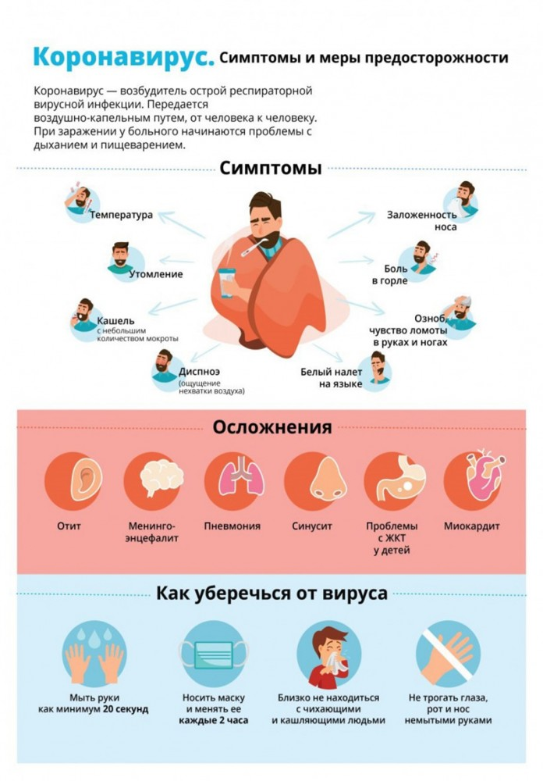

**Кому и где проводится тест на коронавирус?**

Если у пациента имеются клинические проявления острой респираторной инфекции (повышение температуры, насморк, кашель и т.д.) и он за последние 14 дней посещал страны с неблагополучной эпидемиологической ситуацией по новой коронавирусной инфекции или имел тесный контакт с больным, у которого этот диагноз был подтвержден, ему необходимо вызвать на дом скорую медицинскую помощь. Такие пациенты с целью верификации диагноза и недопущения возможного распространения инфекции госпитализируются в инфекционную больницу до выяснения причин. При госпитализации в стационар у пациента берут анализы (мазки из носоглотки) на респираторные инфекционные заболевания, в том числе и на новый коронавирус. Биоматериал направляется на исследование в соответствующие лаборатории, срок проведения исследования обычно не превышает 1-2 дней. Если по результатам исследований диагноз новой коронавирусной инфекции не подтвердится, пациент перемещается в общую палату, где продолжается лечение ОРВИ, либо, при отсутствии дальнейшей необходимости круглосуточного наблюдения, – выписывается, но не ранее, чем через 14 дней после контрольных мазков.

*Полезные ссылки:*

*Роспотребназдор РФ: https://www.rospotrebnadzor.ru/*

*Роспотребнадхор по МО: http://50.rospotrebnadzor.ru/*

*Минздрав РФ: https://www.rosminzdrav.ru/*